Виноградівська центральна районна бібліотека
Із світлим
сяєвом думок
(до 60 – річчя від дня народження
Юлії Юріївни Драгун)
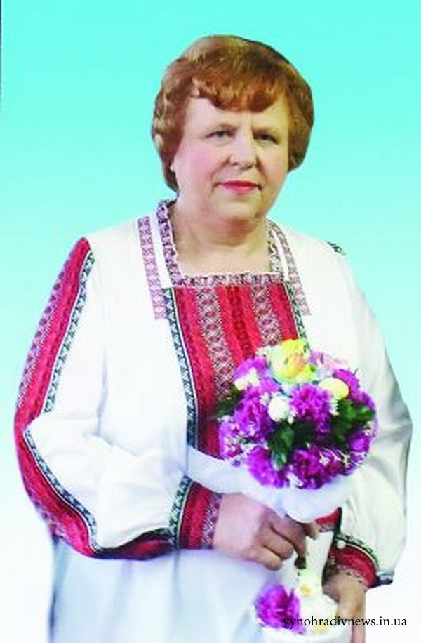

Виноградів, 2015

УДК 015
ББК 91.9:83.3(4УКР – 4ЗАК)
Д - 72

«Із світлим сяєвом думок»: до 60 – річчя від дня народження Юлії Юріївни Драгун: бібліогр. покажч. / Виноградівська ЦРБ; уклад.: Л.С. Вовканич; відп. за вип. К. Г. Вашкеба. – Виноградів, 2015. - 13 с.
Бібліографічний покажчик «Із світлим сяєвом думок», що виходить до 60- річчя від дня народження є своєрідним підсумком життєвого та творчого шляху відомої поетеси Юлії Юріївни Драгун.
У покажчику зібрано творчий доробок поетеси за 2009 – 2015 рр. та література про її життя і творчість.
Покажчик адресований учителям. Студентам. Бібліотечним працівникам та усім хто шанує та вивчає літературу рідного краю

Зауваження та побажання просимо надсилати на адресу:
м. Виноградів, вул. Борканюка, 1, центральна районна бібліотека, 90300 тел. 8-(243)-2-10-93

Відповідальний за випуск: Вашкеба К.Г. - директор Виноградівської ЦБС

Укладачі: Вовканич Л.С. – бібліотекар сектору краєзнавчої літератури ЦРБ

Комп’ютерна верстка: Марушка М.В. – зав. Інтернет-центром

Юлія Драгун народилася 25 червня 1955 року у с. Новоселиця на Тячівщині в селянській родині. Часи були дуже важкі, повоєнні. Доля не гладила по голівці: ледь дівчинці виповнився рік, помер батько. Тож дітям, а їх у мами було п'ятеро, довелося рано спізнатися з працею. І хоч мала Юлинка прекрасно вчилася в школі й завжди радісно шарілася від вчительської похвали за вдалі творчі роботи, отримавши атестат, подалася не до технікуму чи вузу, як багато однокласників, а до прохідної Тересвянського деревообробного комбінату – заробляти на хліб насущний, бо не було на кого більше розраховувати.
Згодом у неї з'явилася власна сім'я, народилися двоє синів Михайло та Володимир і у потоці клопітних буднів не залишалося, здається, жодних шансів для творчої самореалізації. Хоча жінка нерідко ловила себе на тому, що руки звично виконували ту чи іншу роботу, а думки блукали десь дуже далеко, у витвореному щедрою уявою світі. У тому світі вона нерідко бачила себе вчителькою, бо ця мрія, яку носила в серці з дитинства, так і залишилася мрією – недосяжною, як манлива зоря.
Непомітно пролетіли літа, виросли сини, залишився в минулому вічний поспіх і гарячка робочих буднів. Та правду кажуть: у кожного віку – свої принади. І в таку осінню пору життя чи не найбільша для жінки втіха – пестити-голубити внучат, котрі немов повертають у роки щасливого материнства. Цієї радості доля вділила Юлії Юріївні, бабусі шести онуків, сповна. Та для повного щастя, як і раніше, чогось-таки не вистачало. Усе прояснив випадок… Якось внучок Михайлик, подивившись телепередачу для дітей на каналі «Глас», вирішив і собі взяти участь у творчому конкурсі на кращий малюнок. А тоді підійшов до бабусі з проханням: «Давай складемо до нього віршика». Вона ніби тільки й чекала такої пропозиції. Через годину на папір лягли перші римовані рядки доладного віршика, а потім ще одного, і ще... Оті вірші й відіслали на телебачення. А невдовзі прийшла й відповідь, мовляв, нам сподобалось, продовжуйте в такому ж дусі. І ця підбадьорлива порада спрацювала, розвіяла усі сумніви й страхи перед чистим аркушем. У душі немов відкрилися невидимі шлюзи, і вірші, оповіданнячка почали народжуватися одне за одним.
Нарешті здійснилася мрія. Мрія, яку все своє життя Юлія Драгун пестила й плекала в душі: вчити дітей добру власне через написане нею слово, відтак вмінню ділитися радістю кожного дня. Адже кожен день є неповторним, і навіть в ті моменти, коли робиться сумно …
Між тим, варто сказати, що Юлія Юріївна вміє цінувати красу у всіх її проявах. Її оселя потопає у квітах, вона квітує і сміється вишиваними рушниками, сільська письменниця до самозабуття зачитується книгами й не може жити без газет і журналів. Взявшись за перо, вона немов відкрила для себе друге «я», і життя заграло для неї новими, неповторними барвами.
У книгах Юлії Юріївни добро завжди перемагає зло, правда перемагає брехню і кривду, герої віршиків і оповідань завжди сповідують триєдину святу любов : до рідної землі, до батька з матір'ю, до Бога.
Юлія Юріївна вдячна Всевишньому за те, що подарував їй і цей талант, і дуже гарну родину, яка робить усе можливе, аби книги їхньої мами приходили до читачів у найвіддаленіші села, у дитячі будинки. Ще одна заслуга її синів у тому, що творчістю нашої закарпатської літераторки зацікавилися й закордонні видавці. Останні нині роблять переклад творів Юлії Драгун чеською мовою.
«Ні дня без вірша» - це девіз Юлії Юріївни.
Твори
Окремі видання
1.Драгун, Юлія Юріївна. Дорога до криниці Доброти. Збірник на честь ювілею Юлії Драгун/Ю.Ю.Драгун. - Ужгород: Карпати, 2015. – 120 с; кольор. іл.
2.Драгун, Юлія Юріївна. Карпатська цілюща криниця: вірші/Ю.Ю.Драгун; вступ. ст. В. Густі. - Ужгород: Карпати, 2014. – 390 с; кольор. іл.
3.Драгун, Юлія Юріївна. Веселіться, верховинці!: казки-п’єси і сценки для найменших читачів та п’єси за мотивами закарпат. вечорниць для дітей та юнацтва / Ю. Ю. Драгун ; вступ. ст. В. Андрійцьо. – Ужгород : Карпати, 2014. – 208 с.: кольор. іл.
4. Драгун, Юлія Юріївна. Горнятко доброти : вірші та оповідання / Ю. Ю. Драгун ; вступ. ст. Б. Г. Кушнір; худ.: О. Ладижець, Ю. Рогова-Єгорова. – Ужгород : Карпати, 2010. – 120 с. : кольор. іл.
5.Драгун, Юлія Юріївна. Зернятка мудрості: казки, оповідання та пісні / Ю. Ю. Драгун ; худ. О. О. Ладижець. – Ужгород: Карпати, 2011. – 120 с.: іл.
6.Драгун, Юлія Юріївна. Карпатська цілюща криниця: вірші / Ю. Ю. Драгун. – Ужгород: Карпати, 2014. – 392 с.
7.Драгун, Юлія Юріївна. Кошик, повний доброти = Košik plný dobroty: вірші та оповідання / Ю. Ю. Драгун; пер. Т. Хланова. – Ужгород: Карпати, 2014. – 96 с.: іл. – Текст чес. мовою.
8.Драгун, Юлія Юріївна. Посміхайтесь добрим людям: [пісні] / Ю. Ю. Драгун, Г. В. Гордійчук, М. Д. Жабляк; вступ. ст. В. Попович. – Ужгород : Карпати, 2012. – 120 с.: іл.
9 Драгун, Юлія Юріївна. Хто раніше всіх встає?: вірші та оповідання / Ю. Драгун. – Ужгород : Карпати, 2009. – 104 с.: кольор. іл.

Література про життя і творчість поєтеси Юлії Драгун
Конкіна,М.
Сила її слова ,материнської любові та молитви нас скріплює і підносить: [про життя і творчість поетеси Ю.Драгун]/Марія Конкіна//Новини Виноградівщини. -–2015. – 27 черв. – С.7.

Кобаль, В.
ЇЇ покликання дарувати дітям радість: [про нову кн. Ю. Драгун "Веселіться, верховинці"] / Василь Кобаль // Фест. – 2014. – 30 трав.-5 черв. – С. 14. :

Боднар, М.
Зернятка мудрості від авторки книг для маленьких горян Юлії Драгун: [про життя і творчість поетеси] / Марина Боднар // Новини Закарпаття. – 2012. – 18 верес. – С. 6. : фот.

Волошин, О.
Обереги добра подарувала маленьким грушівчанам Юлія Драгун: [про зустріч з поетесою у Грушів. ЗОШ] / Ольга Волошин // Дружба. – 2012. – 26 квіт. – С. 3. : фот.

Галас, М.
"Мій девіз – жодного дня без вірша": Ю. Драгун видала вже 4 дит. кн. й готує п’яту / Мирослава Галас // Закарпат. правда. – 2013. – 6-12 лип. – С. 12.

Драгун, Ю.
Копашново залишилося в моєму серці назавжди: [письменниця Ю. Драгун про спілкування зі школярами в с. Копашнево Хуст. р-ну] / Юлия Драгун // Трибуна. – 2015. – 17 квіт. – С. 6.

Драгун, Ю.
"Я завжди, скільки себе пам’ятаю, любила творчість": [розмова з письменницею / вела Л. Кричфалушій] / Юлія Драгун // Тячів. – 2014. – 30 серп. – С. 4.

Копинець, Д.
Оберіг добра: [про творчу людину, письменницю Юлію Драгун] / Дмитро Копинець // Трибуна. – 2012. – 24 серп. – С. 6. : фот.

Макаренко, Г.
Й обрії нові відкрились: [про письменницю Ю. Драгун] / Г. Макаренко // Дружба. – 2011. – 15 жовт. – С. 4. : фот.

Михалчин, В.
Незабутня зустріч: [про відвідини дит. письменницею Ю. Ю. Драгун Калинів. ЗОШ I-II ст.] / В. Михалчин // Дружба. – 2011. – 14 трав. – С. 4.

Плиска, І.
Вона дарує дітям казку: [про кн. Ю. Драгун "Зернятка мудрості" та про творчість письм.] / І. Плиска // Дружба. – 2011. – 17 верес. – С. 3. : фот.

Фіцай, І.
Вона живе для того, щоб творити: [про дит. письменницю Ю. Драгун] / Іванна Фіцай // Тячів. – 2011. – 13 серп. – С. 4. : фот.

Хланта, І.
Щире і правдиве слово Юлії Драгун: [про письменницю; в т. ч. коломийки] / Іван Хланта // Культуролог. джерела. – 2012. – № 1. – С. 58-60.: фот.

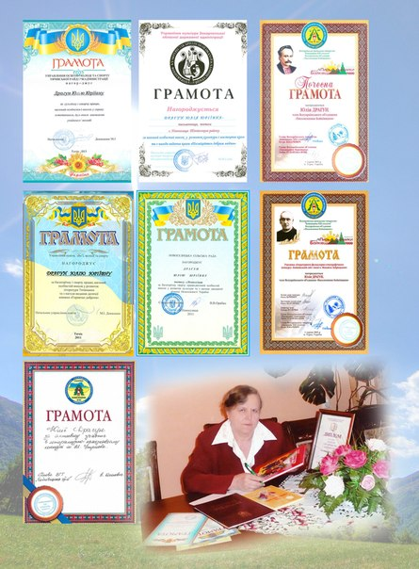

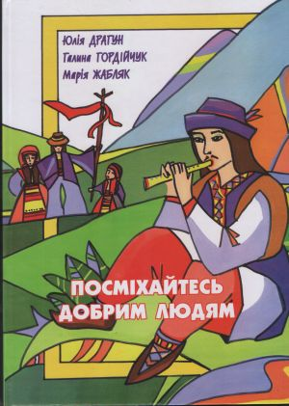
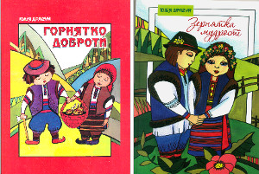
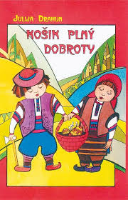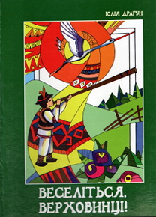

Д – 72 « Із світлим сяєвом думок» : до 60 – річчя від дня народження Юлії Юріївни Драгун: бібліогр. покажч. / Виноградівська ЦРБ; уклад.: Л.С. Вовканич; відп. за вип. К. Г. Вашкеба. – Виноградів, 2015. - 13 с.

Бібліографічний покажчик «Із світлим сяєвом думок», що виходить до 60- річчя від дня народження є своєрідним підсумком життєвого та творчого шляху відомої поетеси Юлії Юріївни Драгун.
У покажчику зібрано творчий доробок поетеси за 2009 – 2015 рр. та література про її життя і творчість.
Покажчик адресований учителям. Студентам. Бібліотечним працівникам та усім хто шанує та вивчає літературу рідного краю

ББК 91.9:83.3(4УКР – 4ЗАК)

Видрукувано на обладнанні Виноградівської центральної бібліотеки
90300,м. Виноградів, вул.Борканюка,1

